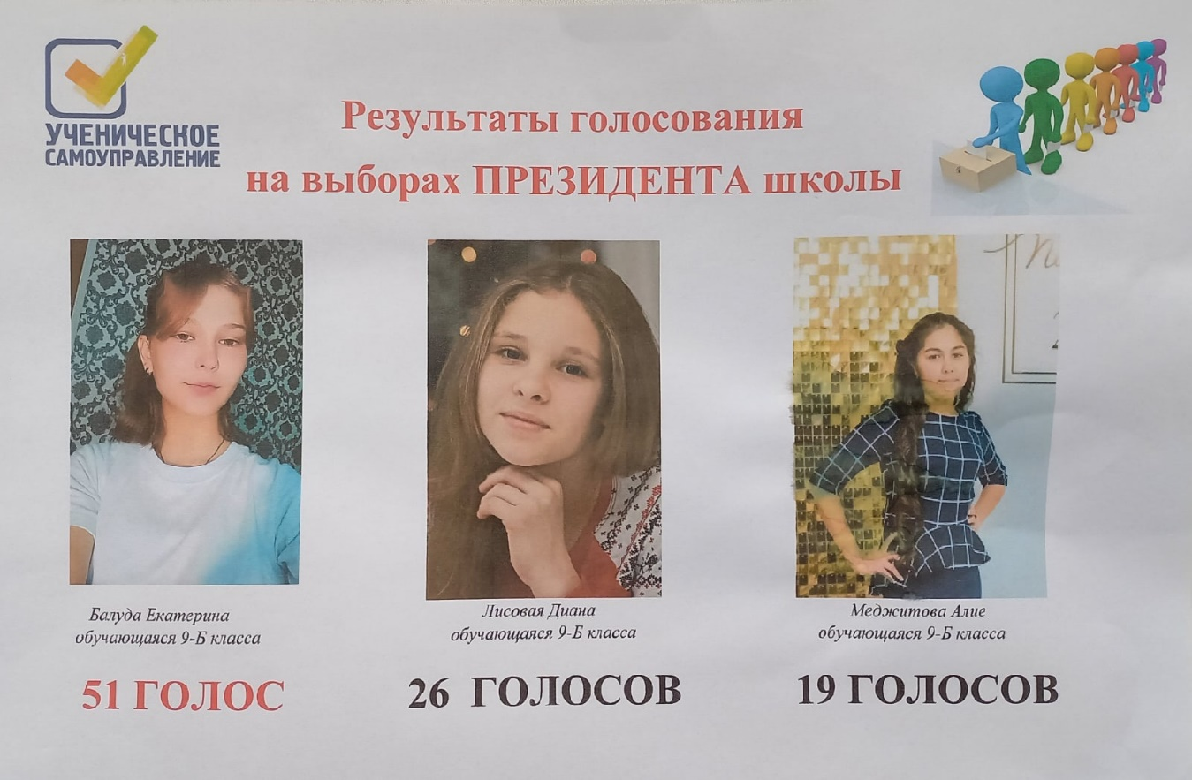
11.10.2021г. в МБОУ" Краснознаменкая школа" состоялись выборы на пост Президента школьного ученического самоуправления. Было выдвинуть 3 кандидата на должность Президента: Балуда Екатерина, Лисовая Диана, Меджитова Алие (обучающиеся 9 класса). Кандидаты разработали предвыборные программы, в ходе которых познакомили обучающихся со своими планами.
В результате голосования первое место по количеству голосов заняла Балуда Екатерина. Мы поздравляем Екатерину и желаем ей плодотворной работы!

